# 2 CAMERA MOVEMENT & LAYER PARENTING

|  |  |  |
| --- | --- | --- |
| **NIM** | : | 2118055 |
| **Nama** | : | Ridho Arif Wicaksono |
| **Kelas** | : | B |
| **Asisten Lab** | : | Difa Fisabililah (2118052) |
| **Baju Adat** | : | Payas Alit (Provinsi-Indonesia Tengah) |
| **Referensi** | : | https://www.instagram.com/vameru.indonesia/p/CzjB5Bopnxm/?img_index=1 |

## 1.1 Tugas 2: Membuat Movement Camera Pada Adobe Animation

1. Buka adobe animate yang telah dilakuan pemasangan

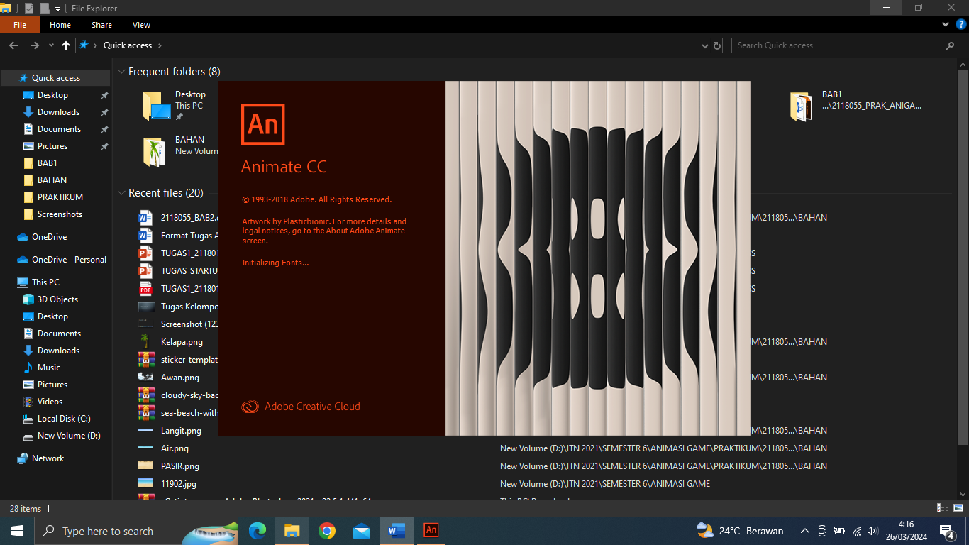

### 2. 1 Aplikasi Adobe Animate

1. Pada tahap membuat project baru pilih tab Character Animation, dan presets pilih yang HD 1280x720 dan platformnya pilih Action Script 3.0, setealh itu pilih create

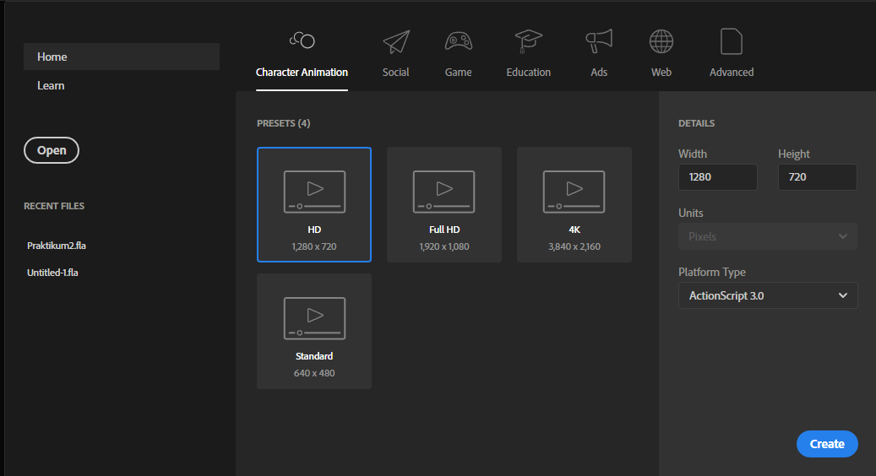

### 2. 2 Membuat Project Baru

1. Berikut merupakan halaman awal tampilan project yang telah dibuat

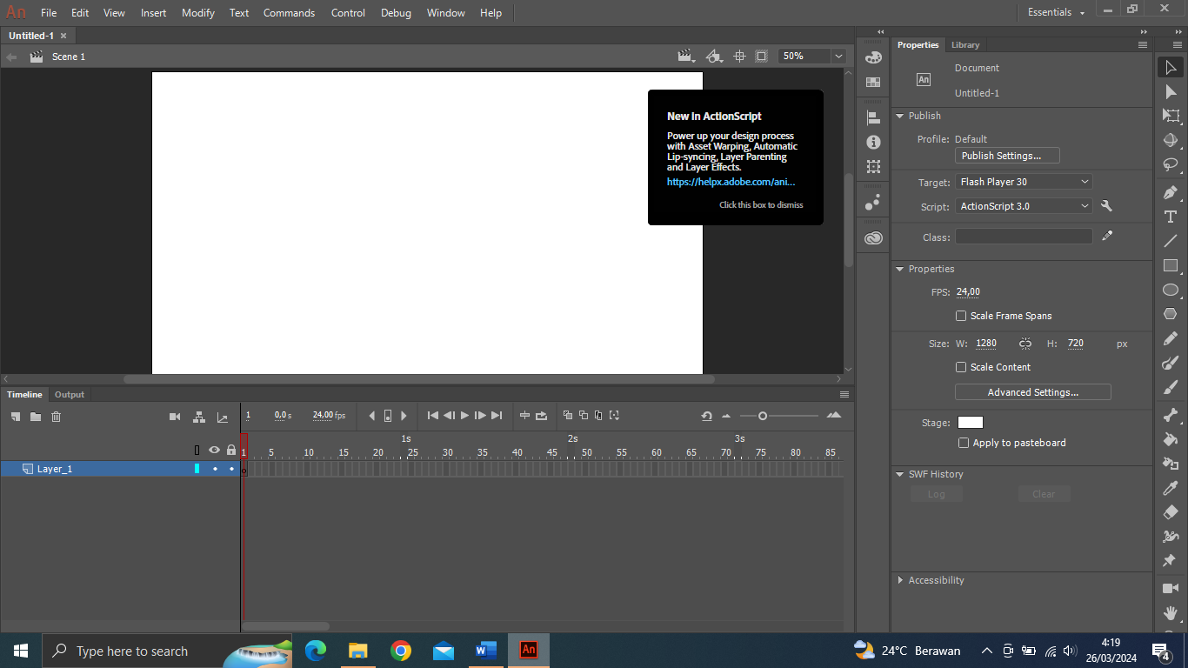

### 2. 3 Halaman Awal Tampilan Project

1. Setelah berhasil terbuka, berikut merupakan bahan yang akan digunakan untuk tugas, untuk temanya adalah Pantai

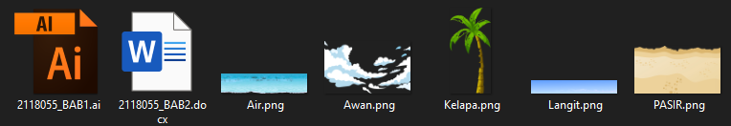

### 2. 4 Bahan Tugas

1. Setelah bahan yang disiapkan sudah oke maka selajutnya adalah melakukan import, gambar yang pertama akan diimport adalah langit. Untuk mengimport gambar dengan cara klik File->Import->Import To Stage

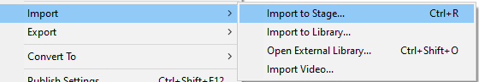

### 2. 5 Melakukan Import Stage

1. Setelah import stage Langkah selanjutnya adalah memilih gambar yang akan dipilih

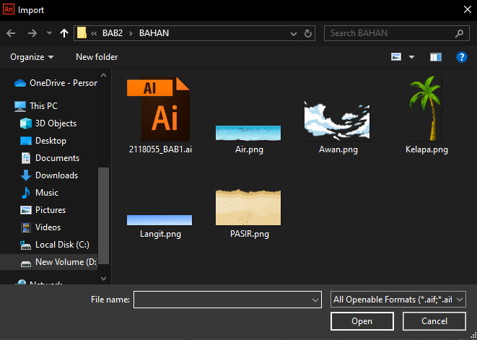

### 2. 6 Import Stage Gambar

1. Maka langit.png sudah diimport kedalam stage

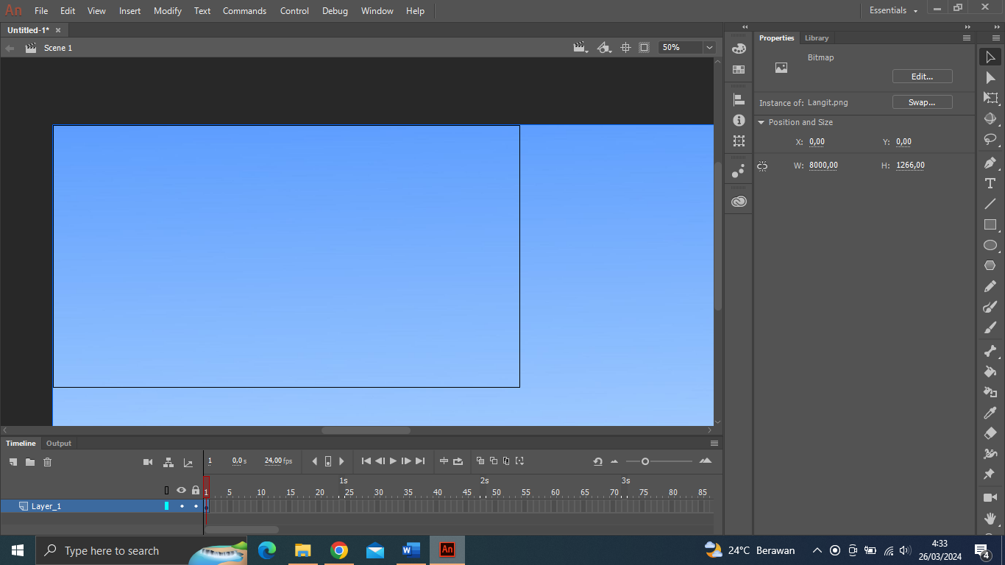

### 2. 7 Import Langit Kedalam Stage

1. Karena langit terlalu besar kemudian kecilkan agar pas dengan ukuran, untuk alasan mengapa tidak dipaskan dengan lembar frame akan dijelaskan di point terakhir

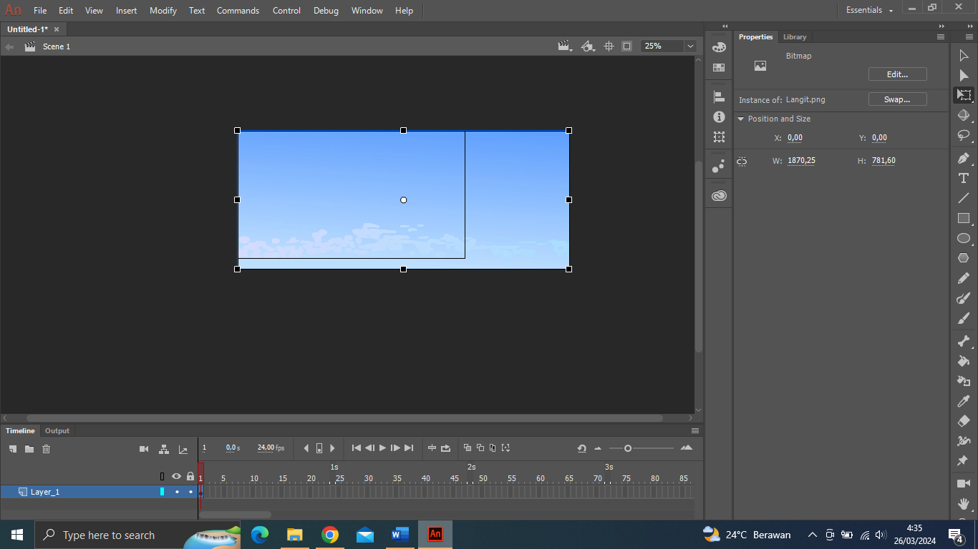

### 2. 8 Melakukan Import Stage

1. Dengan cara yang sama import stage untuk air

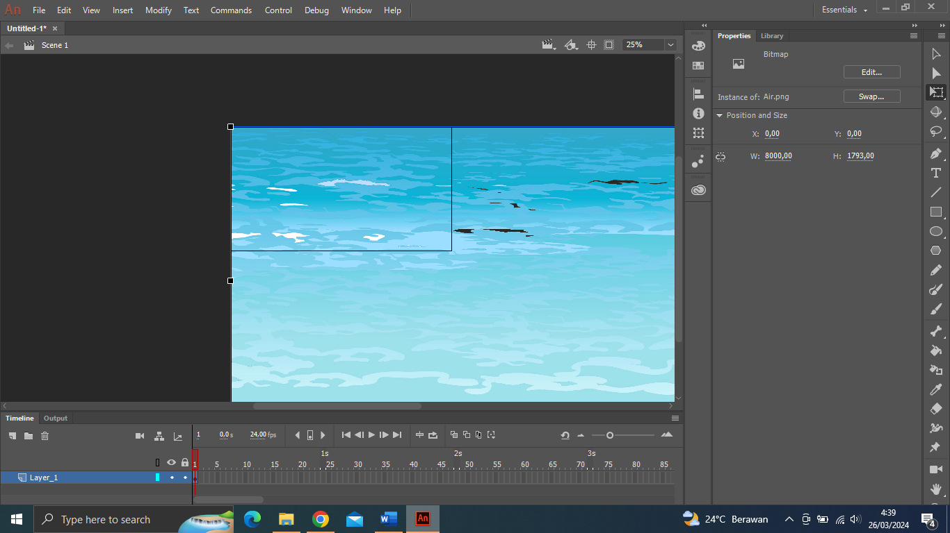

### 2. 9 Import Stage Air

1. Setelah itu perkecil dan taruh dibawah langit

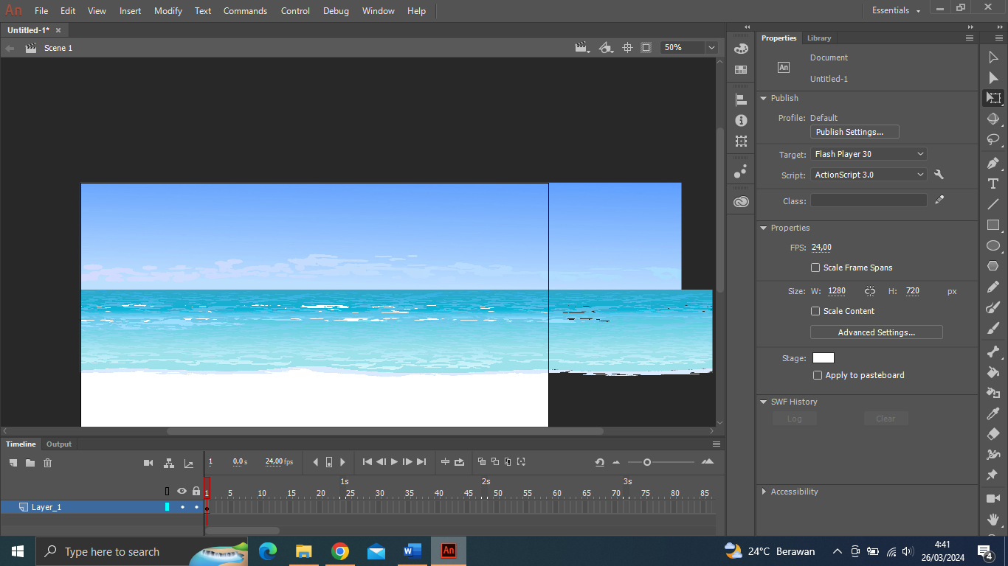

### 2. 10 Perkecil Air

1. Setelah perkecil air Langkah selanjutnya adalah import stage untuk pasir dengan cara yang sama

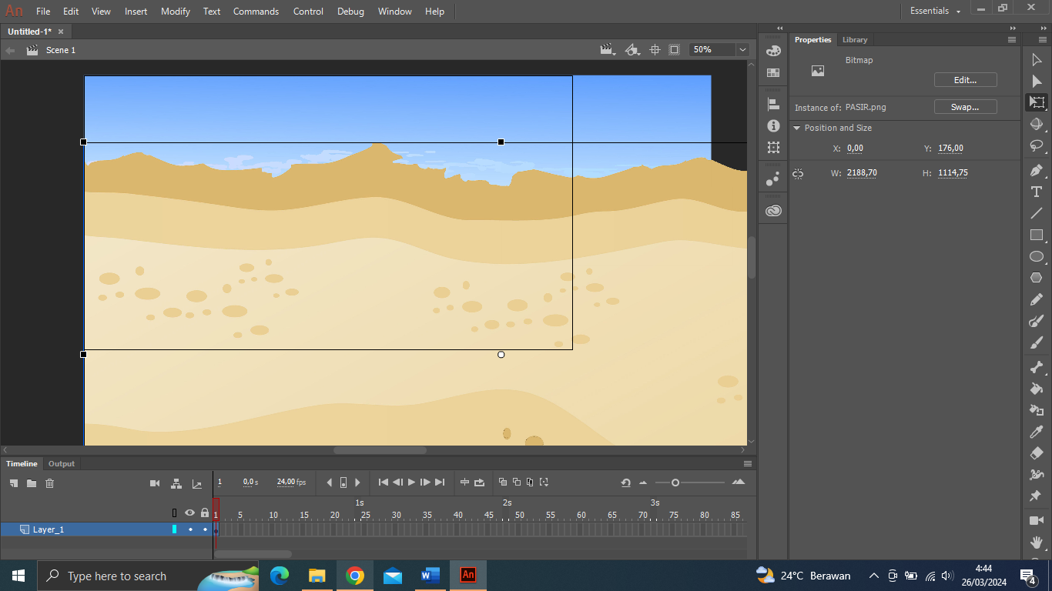

### 2. 11 Import Stage Pasir

1. Jangan lupa perkecil gambar dan taruh dibawah stage air

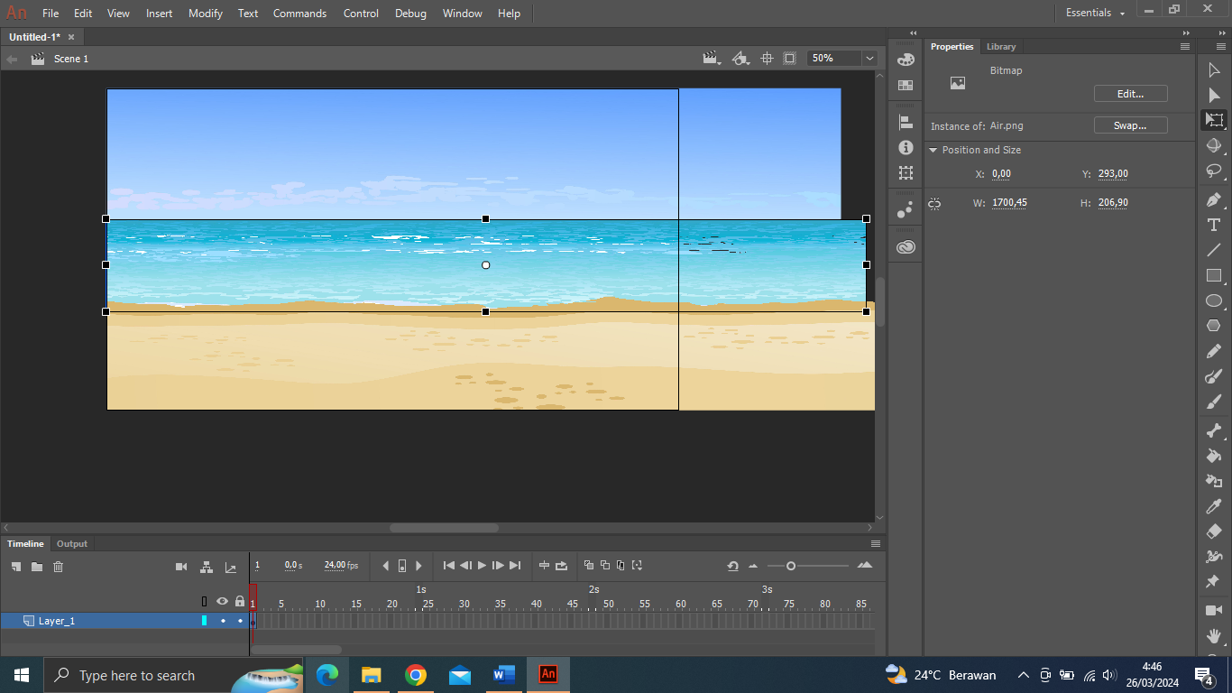

### 2. 12 Perkeil Stage Pasir

1. Dikarenakan seluruh stage berada di layer yang sama selanjutnya akan dipindah kedalam masing masing layer baru, buat 3 layer untuk menampung stage Langit, air dan pasir



### 2. 13 Membuat Layer Baru

1. Copy pada setiap stage terhadap layer yang sudah disiapkan dengan cara klik ctrl+c dan paste kedalam layer dengan cara ctrl+shift+v agar stage benar benar berpindah kedalam layer yang baru



### 2. 14 Copy Stage

1. Sebagai pelengkap agar tidak terasa pantainya kosong maka buat layer baru bernama pohon dan lakukan import stage untuk pohon kelapa

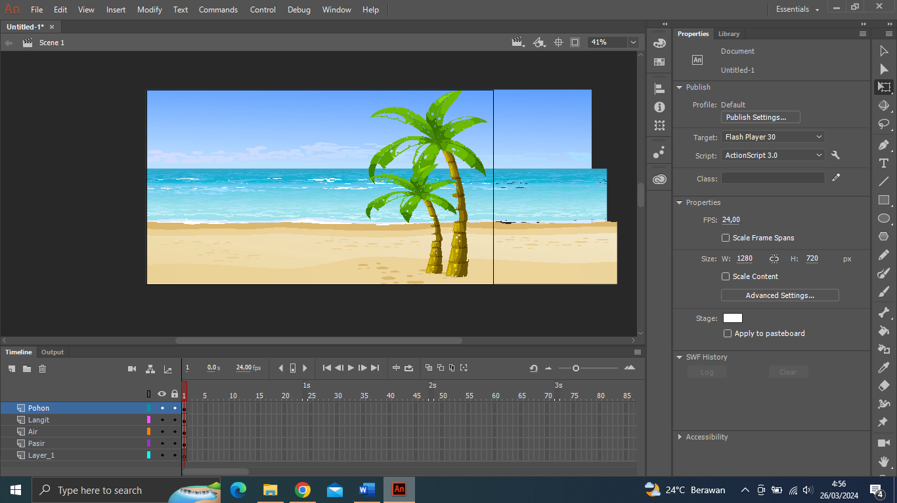

### 2. 15 Import Stage Pohon

1. Lakukan convert to symbol kemudian kunci semua layer

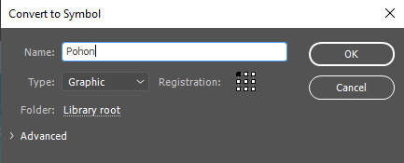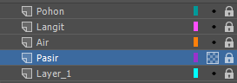

### 2. 16 Mengunci Semua Layer

1. Pada setelah itu klik icon camera

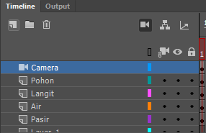

### 2. 17 Kamera

1. Atur layer depth, layer depth ini digunakan untuk mengubah jarak jauh/ dekatnya objek terhadap kamera

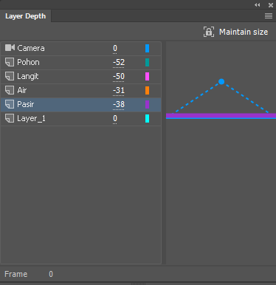

### 2. 18 Mengatur Layer Depth

1. Setelah itu insert keyframe sampai 250 milidetik atau setara dengan 10 seconds

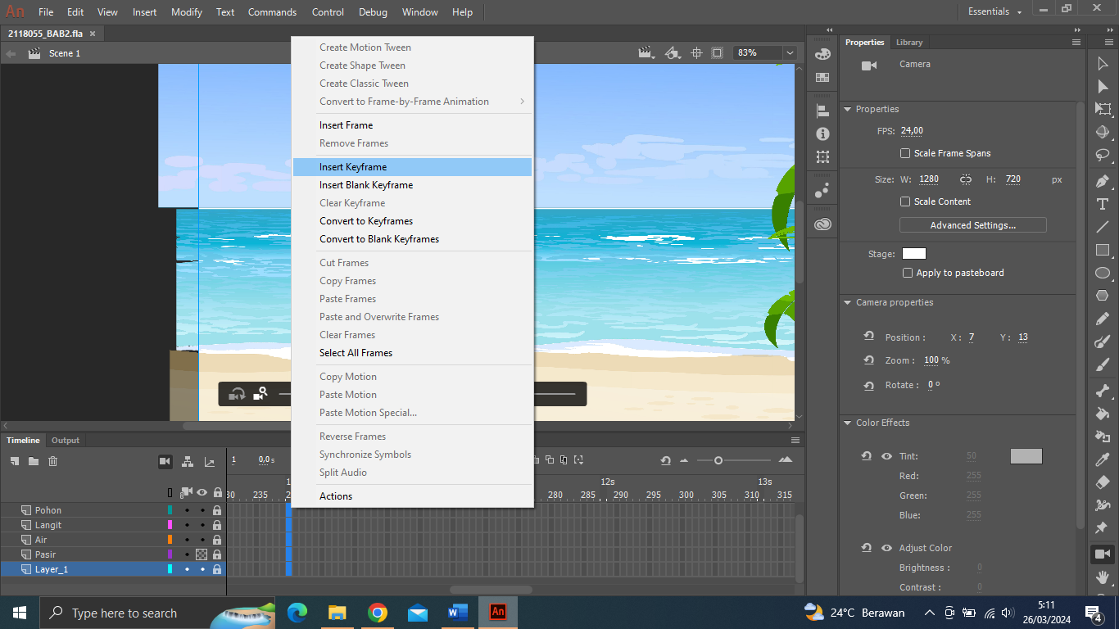

### 2. 19 Insert Key Frame

1. Pada frame 250 lakukan pergerakan kamera

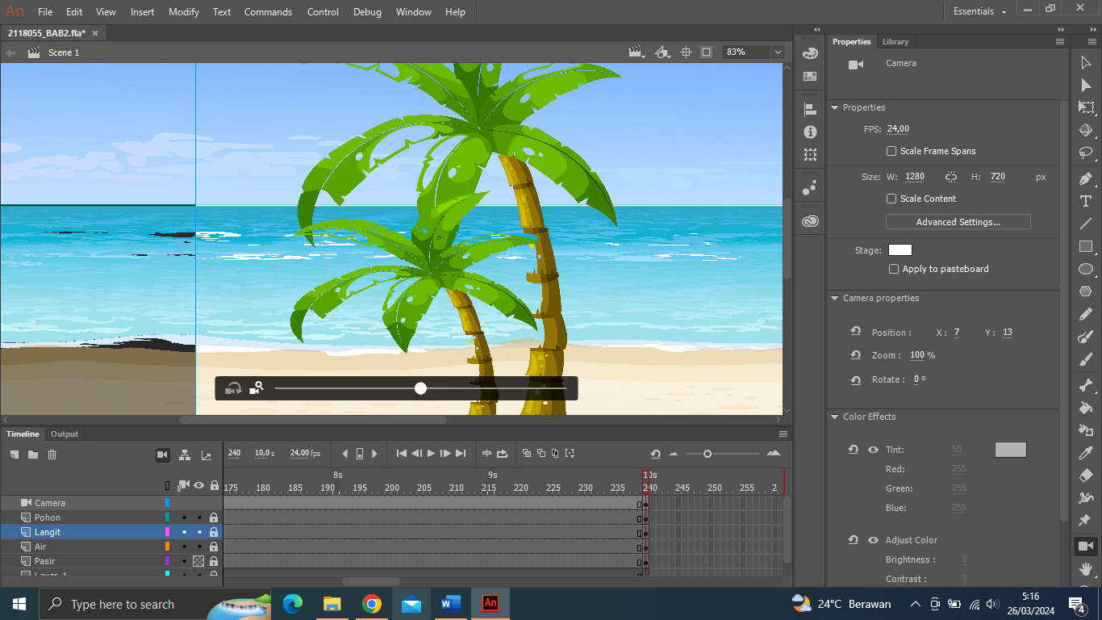

### 2. 20 Pergeseran Kamera

1. Setelah itu klik kanan pada seluruh layer klik create classic tween

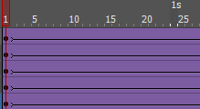

### 2. 21 Create Classic Tween

1. Selanjutnya adalah melakukan import pada stage untuk character, caranya sama seperti import stage objek klik File->Import->Import Stage dan pilih file yang akan di import

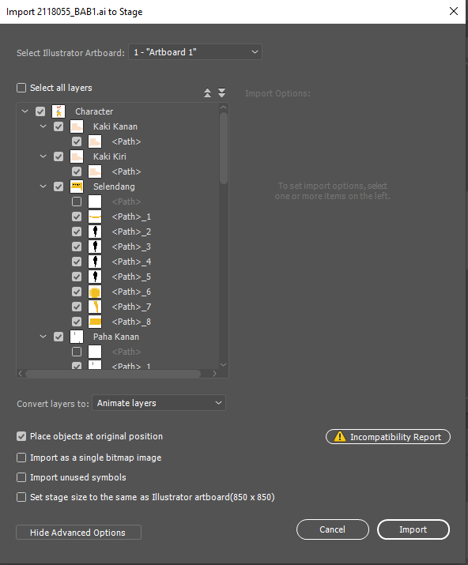

### 2. 22 Import Stage Karakter

1. Lakukan perubahan pada layer depth, ubah seperti gambar berikut

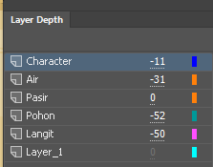

### 2. 23 Merubah Pada Layer Depth

1. Ubah karakter menjadi symbol, dengan cara klik kanan pada karakter->convert to symbol, ubah menjadi graphic

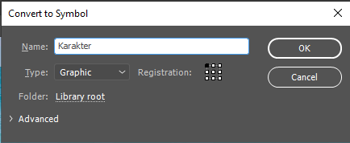

### 2. 24 Convert To Symbol

1. Setelah itu klik 2 kali pada karakter, buat layer baru sejumlah berikut, lalu copy seluruh anggota tubuh dan pastekan kedalam layer

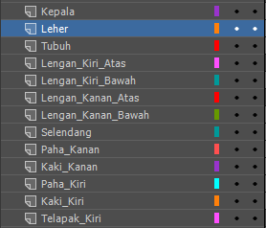

### 2. 25 Melakukan Manipulasi Layer

1. Setelah itu ubah kedalam bentuk symbol pada seluruh layer atau anggota tubuh lainnya

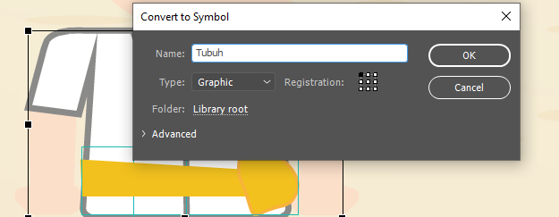

### 2. 26 Ubah Kedalam Bentuk Symbol

1. Lakukan pergeseran perputaran dengan klik Show As Outline untuk mempermudah menetukan sudut putar dari sendi sendi objek

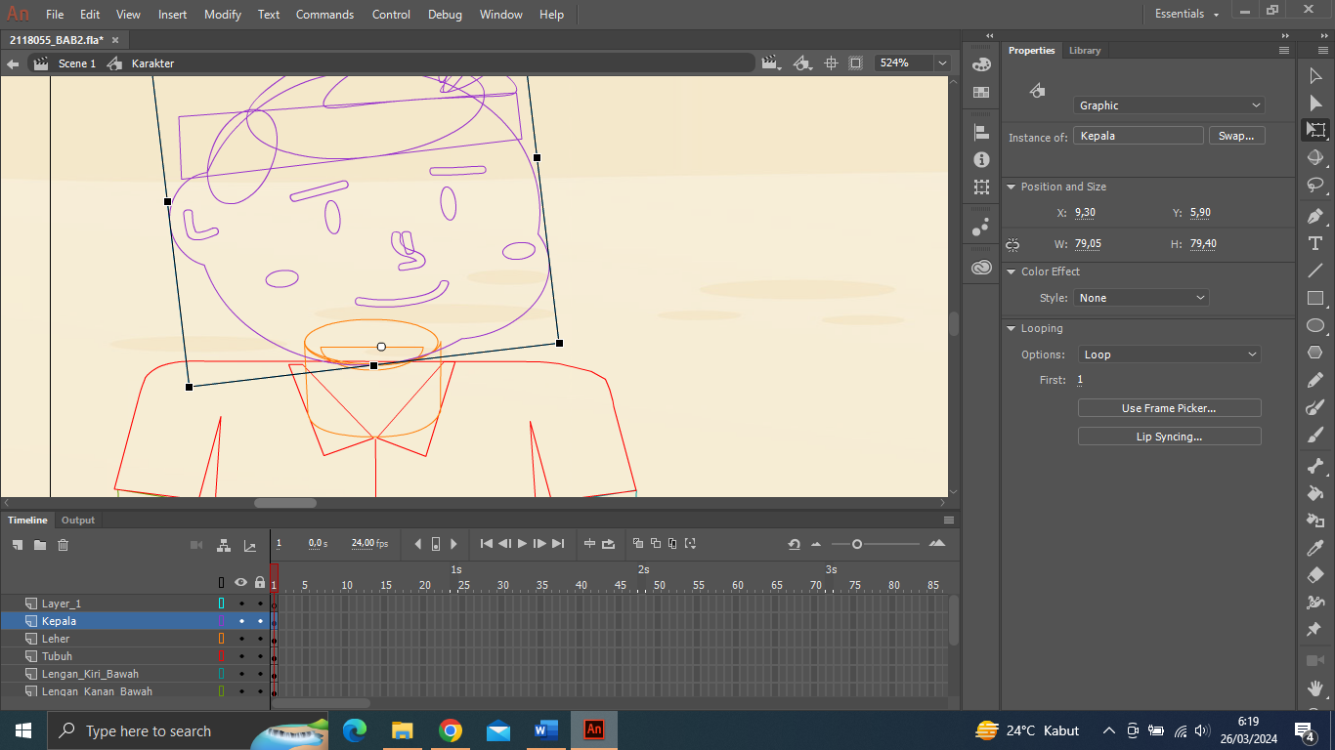

### 2. 27 Putar Bagian Kepala

1. Untuk bagian tangan kanan dan kiri

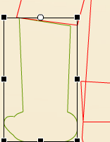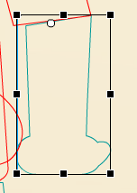

### 2. 28 Bagian Tangan Kanan Dan Kiri

1. Pada pusat sendi kaki

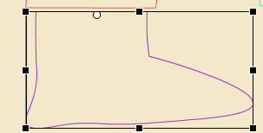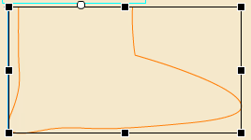

### 2. 28 Bgian Kaki dan Sendi Kaki

1. Setelah itu sambungkan agar singkron ketika pergerakan dilakukan, dari sini pastikan layer ke layer sudah urut urutannya

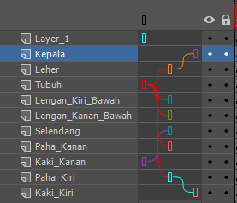

### 2. 30 Singkron Persendian

1. Setelah itu blok layer 1-30 pilih insert keyframe

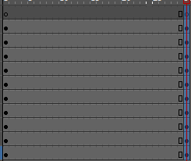

### 2. 31 Insert KeyFrame

1. Atur ekpresi pada setiap detik, pada gambar berikut merupakan ekspresi pada detik ke 10

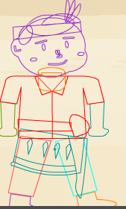

### 2. 32 Ekspresi Detik Ke 5

1. Ekspresi pada detik ke 15

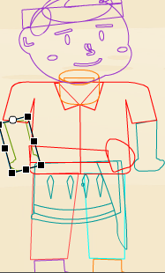

### 2. 33 Ekpresi Detik ke 10

1. Ekspresi pada detik ke 20

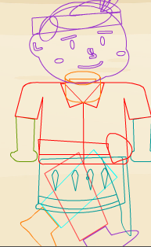

### 2. 34 Ekspresi Detik 20

1. Ekspresi pada detik ke 25

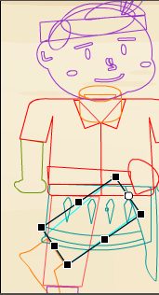

### 2. 35 Ekspresi Detik 25

1. Block pada seluruh keyframe lalu klik “Create Classic Tween”

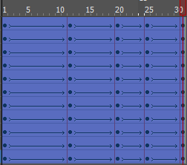

### 2. 36 Classic Tween

1. Jika sudah kembali kedalam Scene 1 insert keyframe lalu geser character ke paling kanan sebelum pohon

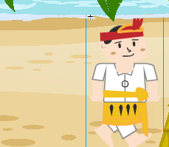

### 2. 37 Geser Karakter

1. Setelah itu pada klik kanan pada frame klik create classi tween, dan klik ctrl+enter



### 2. 38

1. Berikut merupakan hasil akhir

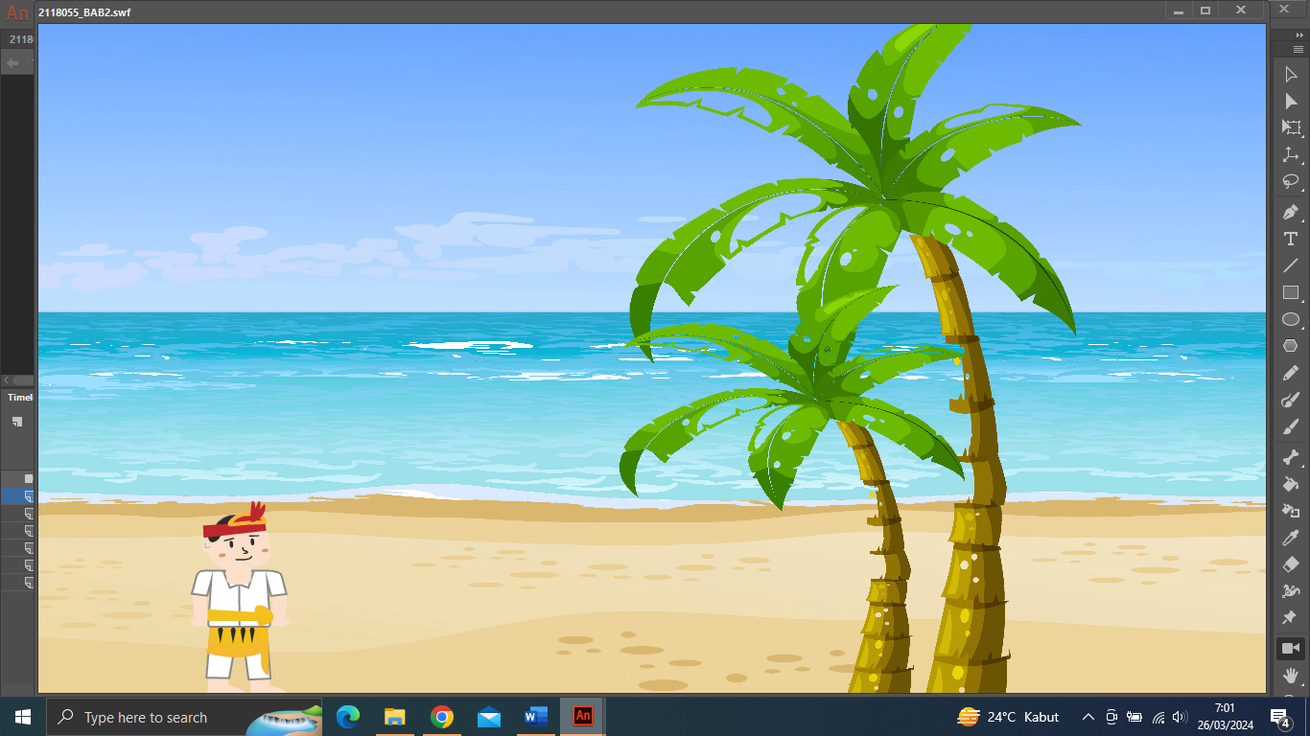

### 2. 39 Hasil Akhir

**Link Github Pengumpulan**

Link : https://github.com/arifmalabar/2118055_PRAK_ANIGAME.git